作 品 発 表 展

私たちの作品発表展は、毎年１回、茨木市民博に参加し実施しています。
１年間、毎週土曜日（約４０回）色々勉強してきたことを、皆さんに是非ご覧頂きたいとの思いで、色々と並べています。
また、パソコンを使った実演もしています。

どうぞ、ごゆっくりご覧ください。
また、ご質問、ご感想などいただければ、
大変有難いです。
どうぞ、よろしくお願いします。
記念に、名刺 （無料・お写真も入れられます）
をお作りになりませんか・…

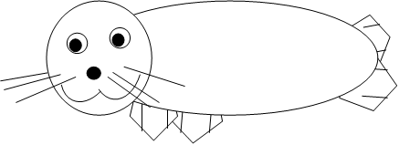
18・10・29 茨木パソコンクラブ
当クラブは創設以来、パソコンの楽しみを追い求め、
そして、それを通して人との繋がりを深めていくこと
をモットーに歩んでいます。
歩みはのろいですが、着実に、また楽しくワイワイガ
ヤガヤと会合をかさねております。
貴方も一緒に歩んでみませんか。

い つ 毎週土曜日 ９時～１２時 ４回／月

どこで 茨木市生涯学習センター「きらめき」
茨木市畑田町,中央図書館北隣り

なにを パソコンの基礎と応用の学習及び会員相互の
交流と親睦です。
ご自分のノートパソコンを持ち込み学習します。
ノートパソコンのない方は、お仲間と一緒に・・

おかね 入会金・３０００円 会費・８００円／月

だれに 例会をご見学いただき
聞くの 永沢会長を訪ねてください。

その他 パソコンクラブの ﾎｰﾑﾍﾟｰｼ
～http://www.ibarosepc.com/をご覧ください。

最後までご覧頂きまして
有難うございました

またお会いできますことを
楽しみにしています



